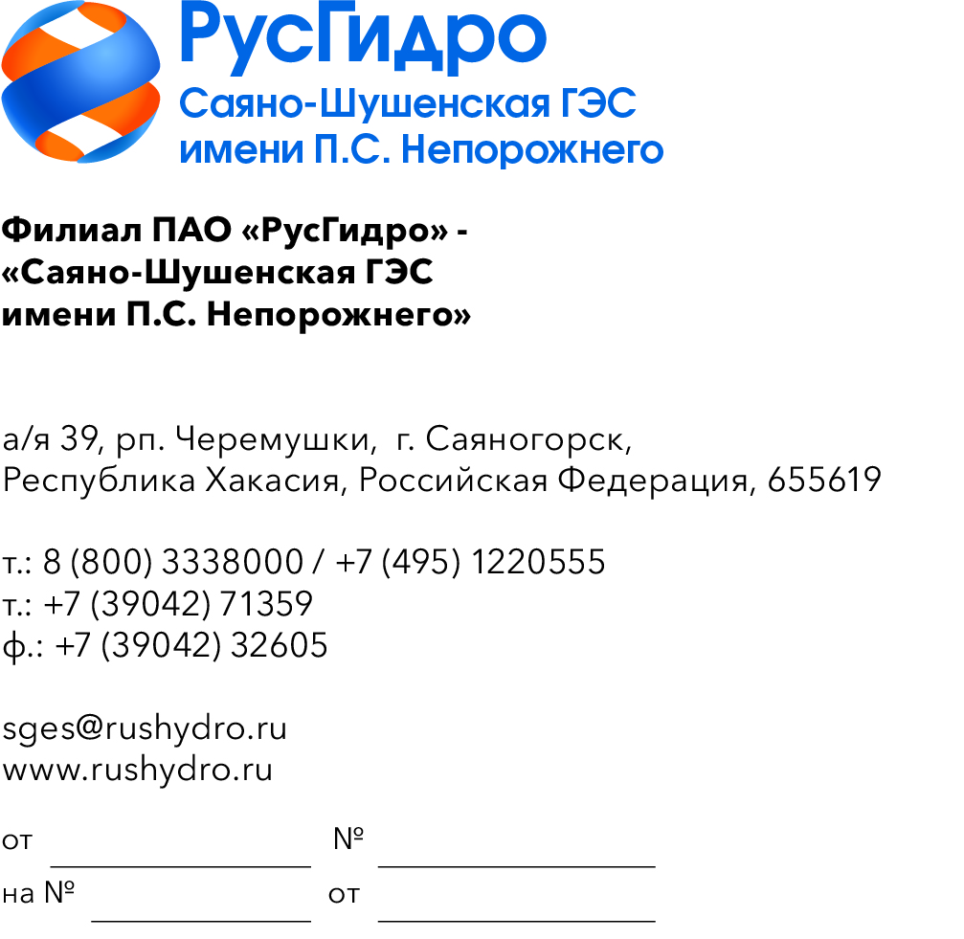

О запросе ТКП

Филиал ПАО «РусГидро» - «Саяно-Шушенская ГЭС имени
П.С. Непорожнего» (далее - Заказчик) инициирует запрос технико-коммерческих предложений у потенциальных контрагентов с целью возможности заключения в дальнейшем Договора на поставку материалов для монтажа.
Единственным критерием выбора контрагента, с которым впоследствии будет заключен договор при условии соответствия технико-коммерческого предложения установленным требованиям Заказчика, является цена договора (без учета НДС).
Настоящий запрос не является публичной офертой и не влечет за собой возникновения каких-либо обязательств для Заказчика. Рассмотрение Заказчиком поступивших технико-коммерческих предложений
не предполагает какого-либо информирования (в т.ч. публичного) лиц, подавших такие предложения, а также любых иных лиц о результатах произведенного рассмотрения, за исключением выбранного по результатам анализа контрагента с целью согласования и заключения с ним договора.
Ответ с технико-коммерческим предложением должен быть оформлен на официальном бланке организации и заверен подписью уполномоченного лица, а также печатью организации (при наличии), и в обязательном порядке содержать следующую информацию:
- дату направления предложения;
- полное наименование организации с указанием организационно-правовой формы (для юридических лиц);
- юридический адрес, почтовый адрес, ИНН;
- контактные данные: номер телефона, e-mail, ФИО контактного лица;
- гарантии наличия у гражданской правоспособности в полном объеме для заключения и исполнения договора, в том числе наличие регистрации, отсутствие банкротства, стадии ликвидации или приостановления деятельности.
№ | Наименование Товара | Ед. измерения | Кол-во
 | Труба гофрированная с протяжкой, цвет черный, d=25мм ЗАО «ДКС» 71725 | м | 100
 | Кабельный короб стальной оцинкованный с крышкой 50х50 мм, длина 3 м (с набором метизов для крепления коробов между собой) | шт | 140
 | Винт с крестообразным шлицем М8х40 HDZ ЗАО «ДКС» | кг | 5
 | Гайка с насечкой, препятствующей откручиванию, М8 HDZ ЗАО «ДКС» | кг | 5
 | Винт для электрического соединения М6х15 HDZ ЗАО «ДКС» | шт | 140
 | Болт М8х150 с гайкой, шайбой и гравером | шт | 200
По согласованию с заказчиком возможно предложение эквивалентной продукции. (Эквивалентная продукция – это продукция, которая по техническим и функциональным характеристикам не уступает характеристикам, заявленным в документации о закупке, в том числе, по гарантийным срокам и срокам эксплуатации.).
Стоимость Товара должна включать транспортировку до склада заказчика (по адресу: респ. Хакасия, го г. Саяногорск, рп. Черемушки, 106), налоги, таможенное оформление и все остальные расходы, связанные с исполнениями обязательств Поставщика по договору и не должна превышать среднерыночную.
Предложения должны быть направлены в виде сканированной электронной копии на электронный адрес для Столяровой А.М. e-mail: StolyarovaAM@rushydro.ru, тел. +73904271652.

